**社会を明るくする運動～犯罪や非行を防止し、立ち直りを支える地域のチカラ～」啓発活動**

**８月３日（土） メタックス体育館はだの**

社会を明るくする運動推進委員会では、公益財団法人秦野市スポーツ協会が開催する「ふれあいスポーツデー」の会場で、「社会を明るくする運動～犯罪や非行を防止し、立ち直りを支える地域のチカラ」の啓発活動を実施します。

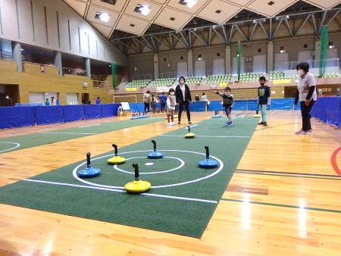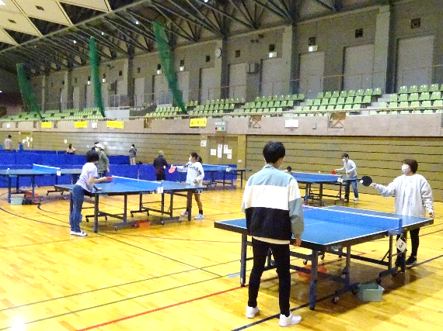

ふれあいスポーツデーに参加して、卓球、ミニボーリング、キックターゲット、トランポリンなど、いろいろな種目を楽しもう！（種目は変更となることがあります）



とき： 令和６年８月３日（土）午前９時～正午（ご都合にあわせて入退場できます）

ところ : メタックス体育館はだの（秦野市総合体育館）

持ち物 : 室内用シューズ、運動しやすい服装、飲み物、タオル

**社会を明るくする運動推進委員会では、ふれあいスポーツデーに参加された方に、啓発品をご用意しています（数量に限りあり）。**

社会を明るくする運動～犯罪や非行を防止し、立ち直りを支える地域のチカラ～

社会を明るくする運動は、すべての国民が、犯罪や非行の防止と犯罪や非行をした人たちの立ち直りについて理解を深め、それぞれの立場において力を合わせ、犯罪や非行のない安全で安心な明るい社会を築こうとする全国的な運動です。

**【社会を明るくする運動 啓発活動の主催（共催）】**

**○秦野市社会を明るくする運動推進委員会 ○社会を明るくする運動神奈川県推進委員会**

【秦野市推進委員会の構成団体】秦野市、秦野市教育委員会、秦野警察署、平塚保健福祉事務所秦野センター、社会福祉協議会、民生委員児童委員協議会、保護司会、更生保護女性会、人権擁護委員会、自治会連合会、

老人クラブ連合会、防犯協会、子ども会育成連絡協議会、ＰＴＡ連絡協議会、社会教育委員会議、青少年問題協議会、青少年指導員連絡協議会、青少年相談員連絡協議会、薬物乱用防止指導員協議会、少年補導員連絡会

**問い合わせ先　秦野市くらし安心部市民相談人権課（秦野市推進委員会事務局）**

電話：0463－82－7618　　E-mail：[s-soudan@city.hadano.kanagawa.jp](mailto:s-soudan@city.hadano.kanagawa.jp)